尾張旭市いじめ・不登校対策委員会 平成２８年１１月３０日発行
いふだより
第５号
このおたよりは、尾張旭市内の小中学生の子をもつご家庭や、
教職員のみなさん、地域の方に向けて発行しています。
いじめ・不登校の未然防止のために
先日、いじめの認知件数が224,540件で過去最多との新聞発表がありました。また、青森市や横浜市などのいじめ報道にも心が痛みます。市内では、全教職員がいじめ・不登校対策に全力で取り組んでいるところです。いじめ・不登校の早期発見・早期対応はもとより、いじめ・不登校の未然防止や予防指導に、今まで以上に精力的に取り組んでいく必要があります。そのためには、「安心できる場づくり」「魅力ある学校づくり」「豊かな心づくり」が必要不可欠です。特に、いじめの未然防止では、人間関係づくりや自己肯定感・自己有用感の醸成、ルールとモラルの確立などが、不登校の未然防止では、居場所づくりや絆づくり（仲間づくり）、分かる授業・充実した教育活動などが必要だと言われています。
以下に各学校の取組を紹介します。それぞれの取組の目的や子どもたちへの思いを汲み取っていただき、いじめ・不登校の未然防止に役立てていただければ幸いです。どの子も目を輝かせ、明るく楽しい学校生活が送れるようにしていきたいと思います。

１ ルールとモラルの確立～人権教育～
尾張旭市は、今年度県教委から人権教育の研究指定を受け実践を進めています。また、１２月を人権月間とし、いじめ防止に関する様々な活動を行っています。
（１）人権講演会、人権集会
Ａ校では、人権講演会に講師をお招きし、いじめ問題の話を聞くことにより、いじめ防止に役立てています。Ｂ校では、人権集会で子どもたちが自分の思いを伝え合い、思いやりのある行動がとれる子どもの育成に努めています。Ｃ校の３年生は、人権擁護委員を招いて、いじめは人権侵害であることを学んでいます。
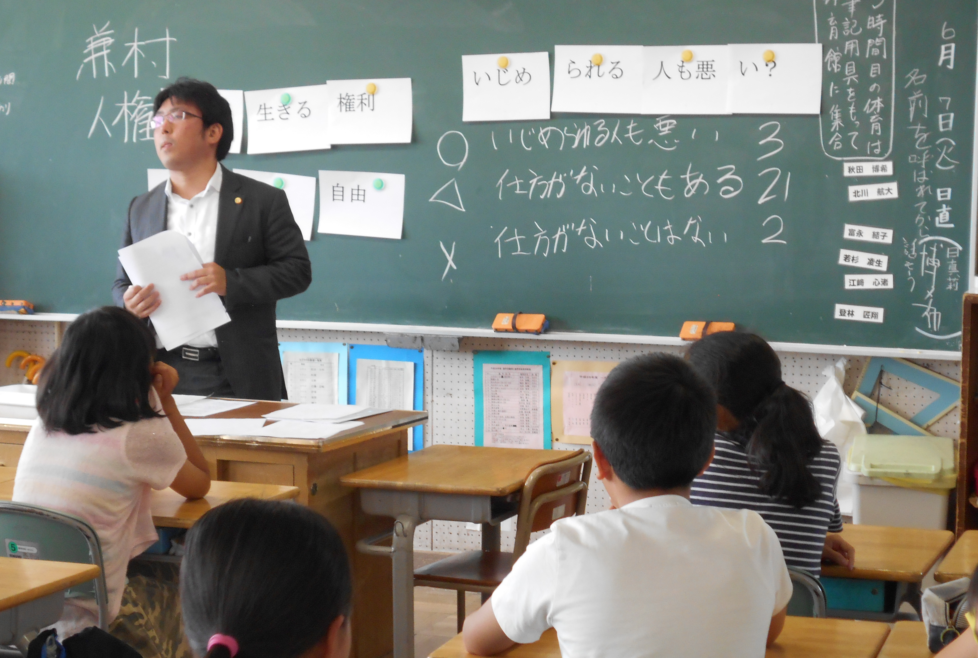
（２）いじめ防止出前授業
Ｄ校では、愛知県弁護士会の方を招き、６年生を対
象に「いじめ防止出前授業」をしました。３０年前実
際に起きた愛知県のいじめ事件を、権利という視点で
お話をしていただきました。Ｅ校でも同様に出前授業
をし、「ドラえもん」のキャラクターを使って、いじめ
は、①いじめられている人②いじめている人③まわり
でおもしろがっている人④見ている人の４層構造になっていることを学び、同調する者や傍観者を減らすことが大事だということも教えていただきました。
２ 豊かな心づくりと啓発活動～人権関係の作品応募～
全ての学校で「人権を理解する作品コンクール」に積極的に応募しています。標語においては、優秀作品を集め、作品集を作成し、各学校に掲示します。人権のポスタ－や習字も応募しています。少年センタ－では、人権に関するポスタ－と標語を併せたカレンダ－を毎年作成し、市内の全児童生徒に配付しています。
３ 予防的指導～情報モラルとＣＡＰ～
いじめなど予想される問題事案と対処法を事前に学ぶ活動を計画的に行っています。
（１）情報モラル講演会
インターネット接続端末の多様化と普及により、ネットに関わるいじめ・不登校が増加しています。Ｆ校ではネット関係の職員を講師としてお招きし、ネットの危険性や上手な使い方、ネットいじめへの予防法や対処法、ネットやゲーム依存への予防法や対処法などについて学びました。
（２）ＣＡＰプログラム（全小学４年生で実施）
ＣＡＰプログラムとは、子どもへの暴力防止プログラムのことです。小学４年生と保護者を対象にチャイルドサポ－ト企画の方から、「安心」「自信」「自由」を大切にすることを学びました。また、カバン持ちのいじめについてのロールプレイをしながら、「いや（拒絶）」「にげる」「はなす」のキーワードをもとにした対処法も学びました。
４ 居場所づくりと相談活動～心の教室～
今年度７月から全ての小学校に心の教室相談員が毎日来るようになりました。Ｇ校の「なかよしルーム」は、子どもたちが安心して過ごせる「心の居場所」になっており、悩みを抱えた子どもたちの相談の場や学年を越えた交流の場にもなっています。
５ 絆(仲間)づくり～異学年交流～
多くの小学校では、縦割り活動や異学年との交流活動を行い、横のつながりだけでなく縦のつながりも大切にし、人間関係を豊かにしています。Ｈ校では、縦割り班でドッジボール大会をし、絆を深めたり、温かい雰囲気を作ったりしています。Ｉ校の「なかよし班活動」では、一緒にゲームをして、異学年との交流を深めています。Ｊ校の「お話の部屋」では、６年生の子が朝の会に下の学年の子に読み聞かせをしています。縦の絆が深まるだけでなく、思いやりの心も育っています。
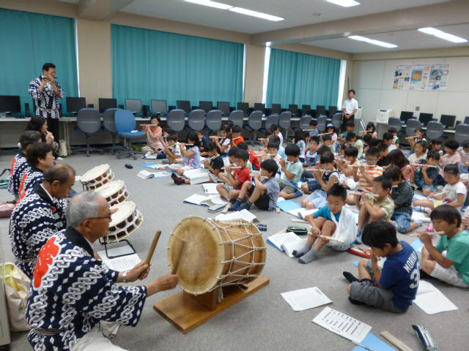
６ 魅力ある学校づくり～講演会・発表会～
不登校や登校渋りの子どもにとって、学校が楽しいと感じさせることはとても重要です。
（１）保護者・地域の方への発表会
小学校では、お囃子・棒の手・ざい踊りなどの伝統文化の継承を学校行事に組み込んでいます。Ｋ校では、お囃子を練習し、その成果を保護者や地域の方に発表する機会を設けています。このことで子どもたちは意欲を見せ、自己存在感や自己有用感を高めていました。
（２）「夢と絆の講演会」
Ｌ校では、数年前から『夢と絆の講演会』を開催しています。今年度は、ドラマ『下町ロケット』のモデルにもなった植松電機社長を講師に、『思うは招く』というテーマで講演していただきました。「夢をあきらめないこと」「夢をもつ気持ちを高めること」など生徒の心に響く話でした。また、「どうせむり」ではなく、「だったらこうしてみたら？」という発想は、どの生徒も勇気づけられ、学校生活を前向きな気持ちで過ごそうとする気運が高まりました。


このように、各校では「安心できる場づくり」「魅力ある学校づくり」「豊かな心づくり」ができるよう教育活動を行っています。いじめ不登校が発生した後の対策も大切ですが、視点を変えて、子どもたちが活躍できる場を増やし、充実した学校生活が送れるよう「いじめ・不登校の未然防止」を推進することも大切です。子どもたちへの指導・支援をし、いじめや不登校が少しでもなくなるように全力を尽くしたいと思います。ご理解とご協力のほど、よろしくお願いいたします。

